Title: Bảo Vệ Mắt Sáng cho con tại trường học
SEO title: Cách chữa cận thị, viễn thị không cần phẫu thuật và phòng tránh các tật khúc xạ về mắt.
Meta Keywords: Bảo vệ mắt, chữa cận thị, chữa viễn thị không phẫu thuật. luyện tập mắt khỏe, dinh dưỡng mắt khỏe, cách tránh cận thị, cách bảo vệ mắt, các bệnh về mắt, nhược thị là gì, cách chữa nhược thị
Meta Description: Bảo vệ mắt sáng cho con ngay tạ trường học, cách chữa cận, viễn thị không cần phẫu thuật và phòng tránh các tật khúc xạ về mắt cho các em học sinh các cấp học. Trên 15 tuổi thị lực các em ổn định và nhiều tật về mắt sẽ không thể được chữa khỏi.
CONTENT:
- Mắt người
- Các bệnh về mắt
- Tật khúc xạ là gì
- Nguyên nhân gây lên tật khúc xạ
- Các tác hại của việc mắc tật khúc xạ
- Nhược thị - Căn bệnh nguy hiểm
- Cách phòng tránh mắc các tật khúc xạ
- Cách chăm sóc mắt khỏe
- Phương thức mới trong sàng lọc tật khúc xạ của mắt.

- Mắt người
Mắt người là một cơ quan đáp ứng với ánh sáng và có nhiều chức năng khác nhau. Là một cơ quan cảm giác, mắt ở lớp thú tạo ra một điều kiện cần của thị giác. Các tế bào que và nón trong võng mạc cho phép sự cảm nhận ánh sáng và khả năng nhìn có ý thức bao gồm phân biệt màu sắc và cảm nhận về chiều sâu. Mắt người có thể phân biệt 10 triệu màu khác nhau và nhiều khả năng là có thể nhận biết một photon đơn lẻ.
Giống như mắt của các loài thú khác, các tế bào hạch thần kinh nhạy sáng không tạo ảnh ở võng mạc mắt người nhận tín hiệu ánh sáng để điều chỉnh kích thước đồng tử, sự điều tiết và kiềm chế hoócmôn melatonin và sự đồng bộ của đồng hồ sinh học cơ thể
Mắt người là một phần của não hình thành từ tuần thứ ba của phôi kỳ dưới dạng hai túi thị nguyên thủy, phát triển và lồi dần ra phía trước tạo thành võng mạc, thủy tinh thể và các thành phần hoàn chỉnh khác. Con người có khả năng dùng mắt để liên hệ, trao đổi thông tin với nhau thay lời nói. Trong văn học, mắt thường được gọi là cửa sổ tâm hồn
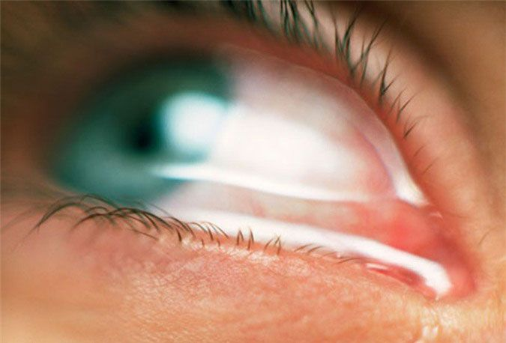
Hãy xem video sau để hiểu hơn về đôi mắt qua video sau nhé
https://www.youtube.com/watch?v=HYAT1cYBm7U
- Các bệnh về mắt
  - Dị ứng mắt
Dị ứng là căn bệnh về mắt phổ biến nhất về mắt. Nguyên nhân của bệnh rất nhiều, có thể do ánh sáng mặt trời trực tiếp (đối với mắt nhạy cảm), chất độc không khí , bụi, nước hoa và thậm chí một số loại thực phẩm! Khi dị ứng mắt sẽ trở nên đỏ và ngứa.

Để điều trị được dị ứng ở mắt cần xác định rõ nguyên nhân. Vì thế nếu bạn có triệu chứng đỏ, ngứa mắt kéo dài hãy đến ngay viện mắt để khám và điều trị.
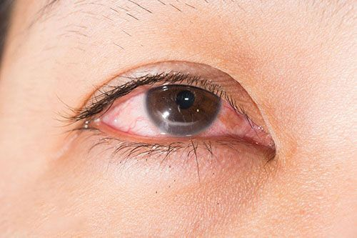
  - Đau mắt đỏ (viêm kết mạc)
Viêm kết mạc hay đau mắt đỏ thường được gọi là mắt đỏ và là một bệnh mắt có tính lây lan cao. Bệnh xảy ra trên lớp trên cùng của mắt và gây ra đỏ và ngứa. Bệnh mắt đỏ có thể do nhiều nguyên nhân khác nhau như nhiễm trùng, vi khuẩn xâm nhập qua tay bẩn hoặc thậm chí là do dị ứng với một thứ gì đó.
Bệnh tuy không nguy hiểm nhưng gây ngứa mắt, khó chịu với người bị bệnh. Thông thường nếu vệ tinh mắt hợp lý bệnh có thể tự khỏi sau 2 tuần.
2.3 Lẹo mắt
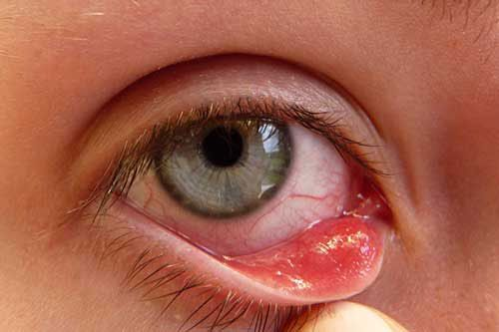
Lẹo mắt là chứng bệnh khá phổ biến ở Việt Nam. Bệnh gây ra do một loại tụ cầu khuẩn tấn công vào tuyến chân lông mi. Những người bị lẹo mắt thường có triệu chứng mi mắt sưng nhẹ, ngứa và hơi đỏ. Sau khoảng 3 đến 4 ngày chỗ đau nổi lên một khối to cỡ hạt gạo.
Mụn lẹo thường ở ngay hai bờ mi, nếu không chữa khỏi kịp thời, mụn lẹo có thể mưng mủ và vỡ, lâu ngày gây ứ phù màng tiếp hợp.
Các dạng lẹo mắt:
– Lẹo bên ngoài: thường mọc ở mí mắt trên, sưng đỏ cỡ hạt gạo
– Lẹo bên trong: nằm ở mặt trong của mi mắt, muốn thấy phải lật mí mắt trong ra, một số trường hợp lẹo bên trong thường mưng mủ.
– Đa lẹo: là lẹo ở cả trong và ngoài mí mắt, thậm chí còn mọc ở cả hai mắt.
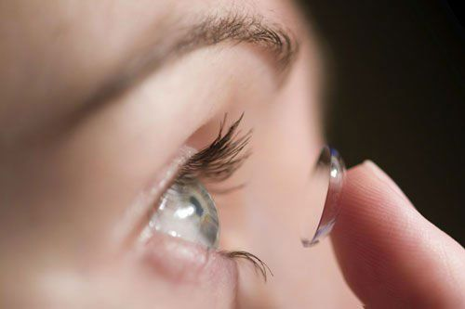
Nguyên nhân gây lẹo có thể do: viêm mi mắt, dùng mỹ phẩm (mascara, kẻ viền mắt…). Thông thường bệnh sẽ tự khỏi sau 2 hoặc 3 tuần nếu biết giữ gìn và vệ sinh đúng cách. Đối với trường hợp lẹo sưng đau, chảy máu, mưng mủ… hãy tới cơ sở khám mắt uy tín để khám và tư vấn điều trị.
2.4 Viêm loét giác mạc
Loét giác mạc là một căn bệnh khá phổ biến ở các nước đang phát triển. Một trong những nguyên nhân chính của bệnh là thiếu vitamin A trong chế độ ăn uống hàng ngày. Ngoài ra điều kiện thời tiết nóng ẩm cũng là nguyên nhân gây loét giác mạc. Giác mạc là lớp mô trong suốt ở ngoài trước của mắt. Giác mạc là nơi cho phép ánh sáng đi qua mắt.
Vì là lớp ngoài cùng nên giác mạc phải tiếp xúc trực tiếp với vi khuẩn và bụi bẩn, nước mắt giúp làm sạch giác mạc. Nhưng nếu mức độ gây khuẩn vượt quá khả năng làm sạch của nước mắt, sẽ gây ra viêm loét giác mạc. Thậm chí, những vết thương cực nhỏ gây ra do dụi mắt hay kính áp tròng cũng có thể gây viêm loét giác mạc. Viêm loét giác mạc nếu không được điều trị kịp thời thậm chí có thể gây ra mù vĩnh viễn.
- Tật khúc xạ ở mắt
Tật khúc xạ là một rối loạn mắt rất phổ biến, xảy ra khi mắt không thể tập trung rõ ràng các hình ảnh từ thế giới bên ngoài. Hệ quả của các tật khúc xạ là mờ tầm nhìn, đôi khi làm thị lực suy yếu.
4 chứng bệnh cơ bản của TKX là: Cận, viễn, loạn và lão thị.
Hãy tìm hiểu các TKX ở mắt qua video sau:
https://www.youtube.com/watch?v=5W1CySXBuRQ
Theo thống kê của Bệnh viện Mắt Trung ương năm 2017, cả nước ta có gần 5 triệu trẻ em trong độ tuổi đi học mắc tật khúc xạ, trong đó số trẻ bị cận thị chiếm tới hơn 40% và tập trung chủ yếu ở thành thị.
Cận thị được xem là tật khúc xạ phổ biến nhât ở Việt Nam hiện nay với 70% số ca mắc TKX.

Ở mắt ảnh của mục tiêu hội tụ đúng trên võng mạc, tầm nhìn rõ nét. Đối với mắt cận thị, hình ảnh của mục tiêu hội tụ trước võng mạc, do đó người bị cận thị có thể nhìn rõ mục tiêu ở cự ly gần nhưng không thể nhìn rõ chính mục tiêu đó khi ở cự ly xa hơn.
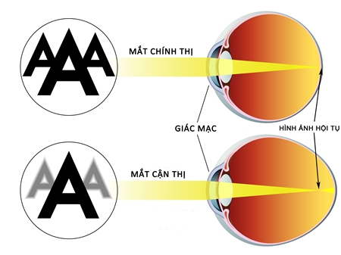

Mô tả mắt cận thị và mắt chính thị

Nguyên nhân phổ biến nhất gây ra cận thị là do lực khúc xạ lớn hơn bình thường. Mắt thường xuyên phải tập trung nhìn gần trong thời gian dài, thể thủy tinh phồng lên, độ cong của giác mạc tăng, làm tăng lực khúc xạ. Đối tượng mắc cận thị này chủ yếu là trẻ em từ 10 – 18 tuổi (chiếm hơn 70%), đây cũng là độ tuổi mà độ cận phát triển nhanh nhất. Tật cận thị này chủ yếu xuất phát từ nguyên nhân khách quan và có thể phòng tránh được.

Ngoài ra, dạng cận thị do trục nhãn cầu mắt dài hơn bình thường cũng khá phổ biến (trục nhãn cầu thông thường từ 22-24mm). Bệnh nhân mắc bệnh cận thị do trục nhãn cầu dài thường bị giám sút thị lực, độ cận tăng nhanh, ảnh hưởng xấu đến võng mạc như thoái hóa hắc võng mạc, rách võng mạc, bong võng mạc…dẫn đến mù lòa. Tật cận thị từ nguyên nhân này thường do di truyền, bẩm sinh; xuất hiện sớm, từ khi chưa đến tuổi đi học nên việc phát hiện khó khăn hơn, khi phát hiện ra độ cận thị đã lớn. Vì vậy nên việc đưa trẻ đi khám mắt trước độ tuổi đến trường là cần thiết.
.
- Nguyên nhân gây lên TKX ở mắt

Dùng máy tính, điện thoại


Các tia bức xạ của máy tính khi tiếp xúc trực tiếp với mắt có thể gây ảnh hưởng nghiêm trọng tới các tế bào thần kinh thị giác. Dùng máy tính liên tục trong thời gian dài, mắt sẽ dễ có các triệu chứng như mờ mắt, khô mắt, đau mắt, nhức mỏi mắt, cận thị, loạn thị…
Các điều tra thực tế cho thấy có tới 82,4% số người thường xuyên tiếp xúc hoặc làm việc với máy tính mắc các bệnh về mắt.

Đọc sách sai cách

Nếu không có một tư thế ngồi đúng hoặc giữ một khoảng cách thích hợp từ mắt tới sách, bạn sẽ gặp phải rất nhiều các vấn đề về mắt, đặc biệt là bệnh cận thị. Căn bệnh về mắt này thường phổ biến ở học sinh.
Khi nhìn chữ hoặc đồ vật gần liên tục, trong một thời gian dài, mắt bạn sẽ phải điều tiết nhiều hơn để nhìn rõ mọi vật. Các tế bào thần kinh thị giác sẽ trở nên “mệt mỏi”.
Khoảng cách thích hợp cho việc quan sát mọi vật là từ 30 – 50cm.

Xem tivi nhiều

Video: https://www.youtube.com/watch?v=BzgsQLyCLco
Cũng giống như khi sử dụng máy tính, các tia bức xạ của tivi cũng có thể gây ra những tổn thương nhất định cho mắt, nhất là đối với mắt trẻ nhỏ vì các tế bào thần kinh thị lực của trẻ còn chưa phát triển hoàn thiện.

Yếu tố môi trường

Không khí ô nhiễm, không gian không đủ ánh sáng hoặc quá sáng cũng là nguyên nhân làm thị lực yếu đi.

Vệ sinh mắt không đúng cách
Vệ sinh mắt không đúng cách là “thủ phạm” gây ra các bệnh về mắt. Để có được một đôi mắt khoẻ mạnh, bạn cần biết vệ sinh mắt đúng cách, từ rửa mắt, tra thuốc nhỏ mắt, “thể dục” cho mắt…

Các yếu tố bệnh tật
Có rất nhiều căn bệnh có thể gây những biến chứng nhất định và ảnh hưởng tới thị lực, bao gồm các bệnh có liên quan trực tiếp tới mắt như: viêm kết mạc, đau mắt đỏ, cận thị, viễn thị, loạn thị… hoặc các bệnh mãn tính như: tiểu đường, cao huyết áp…

Yếu tố di truyền
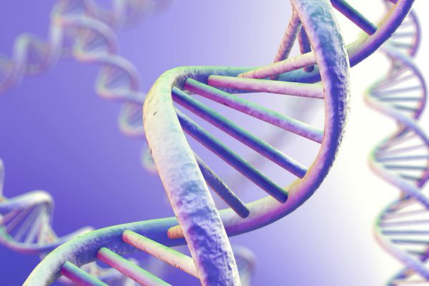
Các nghiên cứu cho thấy thị lực của trẻ trước tuổi đi học liên quan nhiều với yếu tố di truyền (50%). Nếu cả bố và mẹ bị cận thị nặng (từ 8.0 điốp trở lên) thì khả năng con mắc bệnh cận thị là rất lớn. Do vậy, các chuyên gia thường khuyên hai người mắc bệnh cận thị nặng không nên kết hôn với nhau.

Thói quen ăn uống
Ăn uống hợp lý cũng là một trong các yếu tố đảm bảo có được một đôi mắt khoẻ mạnh. Các tế bào thần kinh thị giác cần được cung cấp đầy đủ vitamin A. Khi cơ thể thiếu đi loại vitamin này, bạn sẽ dễ mắc các bệnh về mắt như: khô mắt, mỏi mắt, hoa mắt… Ngoài ra, việc cung cấp đầy đủ các vitamin C và E cũng rất có ích cho thị giác.

Yếu tố tâm lý
Căng thẳng, mệt mỏi cũng sẽ làm mắt trở nên “ốm yếu” và “thiếu sức sống”.

Những tác động bên ngoài
Những tổn thương dù là nhỏ ở vùng quanh mắt cũng có thể ảnh hưởng lớn tới thị lực.
Trẻ sinh non: (tuổi thai nhi dưới 34 tuần), nhẹ cân (từ 2kg trở lại) có nguy cơ mắc các bệnh lý về võng mạc, bong võng mạc sau sinh.

Việc hành động để giảm tật khúc xạ ở mắt trong lứa tuổi học đường cần sự chung tay của toàn xã hội.

Video: https://www.youtube.com/watch?v=QSn8t9EuRqw

- Các tác hại của việc mắc tật khúc xạ

Việc bị khúc xạ chưa được chỉnh kính ảnh hưởng lớn đến thị lực, sinh hoạt và học tập... Thậm chí nếu không được chỉnh kính kịp thời sẽ gây những biến chứng sang các bệnh về mắt từ nhẹ tới nặng, như: rối loạn điều tiết, lác, nhược thị, bong võng mạc... có thể gây mù lòa.
https://www.youtube.com/watch?v=r69KYa-VCqw
Nhiều trường hợp tự ý đi đo và lắp kính tại cửa hàng đã phải đeo những cặp kính sai số, gây ra nhức mỏi mắt, gây rối loạn điều tiết.
Tật khúc xạ khi không được phát hiện ra sớm và có phương pháp phù hợp sẽ có thể gây ra Nhược thị.
- Nhược thị - căn bệnh nguy hiểm
Nhược thị là khi thị lực ở một hoặc cả hai mắt không phát triển bình thường trong thời kì trẻ nhỏ. Đôi khi nó được gọi là “mắt lười”. Nhược thị là một vấn đề phổ biến ở trẻ sơ sinh và trẻ nhỏ.
Video: https://www.youtube.com/watch?v=qG2u5KIE6jE
- Nguyên nhân dẫn đến nhược thị
Nhược thị có thể phát triển từ những vấn đề về thị lực và những vấn đề khác của mắt. Dưới đây là một số nguyên nhân có thể gây ra nhược thị ở trẻ.
+ Lác
Đó là khi mắt hướng về hai hướng khác nhau. Một mắt có thể được tập trung thẳng về phía trước trong khi mắt kia di chuyển vào trong, ra ngoài, lên trên hoặc xuống phía dưới. Để tránh bị song thị, não của đứa trẻ có thể bỏ qua hình ảnh từ mắt không tập trung nhìn thẳng. Nhưng điều này có thể làm cho mắt không phát triển bình thường.
+ Tật khúc xạ
Có tật khúc xạ có nghĩa là bị cận thị,viễn thị hoặc có bệnh loạn thị (nhìn hình méo hoặc mờ). Một đứa trẻ có thể có một tật khúc xạ nặng hơn ở một mắt. Mắt đó có thể nhìn kém hoặc không nhìn thấy và thị lực sẽ không phát triển bình thường. Điều này có thể làm cho chúng ta khó nhận ra con mình có vấn đề vì thị lực của trẻ vẫn bình thường khi nhìn bằng cả hai mắt.
+ Hiện tượng đục các thành phần trong suốt của mắt
Một số trẻ được sinh ra với bệnh lý đục thủy tinh thể , nơi thấu kính bình thường của mắt bị đục. Điều này làm cho thị lực của mắt không phát triển bình thường được.
Video: https://www.youtube.com/watch?v=80kQ8PFqZwM
Trong điều trị nhược thị, điều quan trọng là làm cho thị lực tốt hơn ở mắt có thị lực kém. Ngay cả khi các vấn đề về mắt gây ra nhược thị được điều chỉnh bằng kính hoặc phẫu thuật, thì việc điều trị nhược thị là nên làm. Nếu không, trẻ sẽ gặp các vấn đề về thị lực suốt đời và bệnh này chỉ chữa được nếu trẻ dưới 15 tuổi.
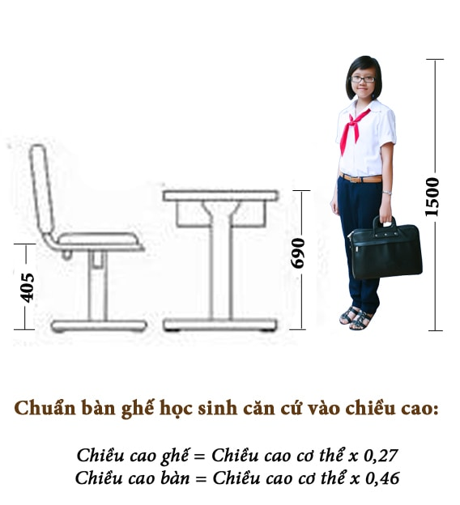
- Cách phòng tránh mắc các tật khúc xạ
Để phòng ngừa các tật khúc xạ, cách quan trọng nhất là loại bỏ các nguyên nhân gây ra TKX như đã nêu trên và đặc biệt là khám định kì mắt 6 tháng 1 lần để được nắm bắt rõ các tật về mắt và diễn tiến nếu các tật ấy có nặng cần phải can thiệp hay không.
Video: https://www.youtube.com/watch?v=nNtDDQ-qxM4
Về bàn ghế học, cần phải theo quy chuẩn của Bộ Y Tế như sau:


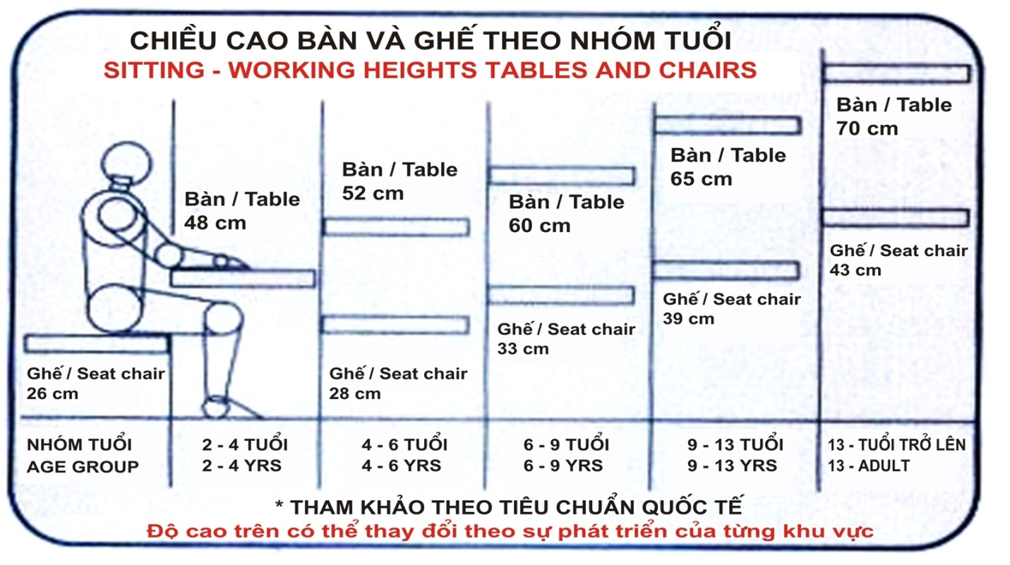

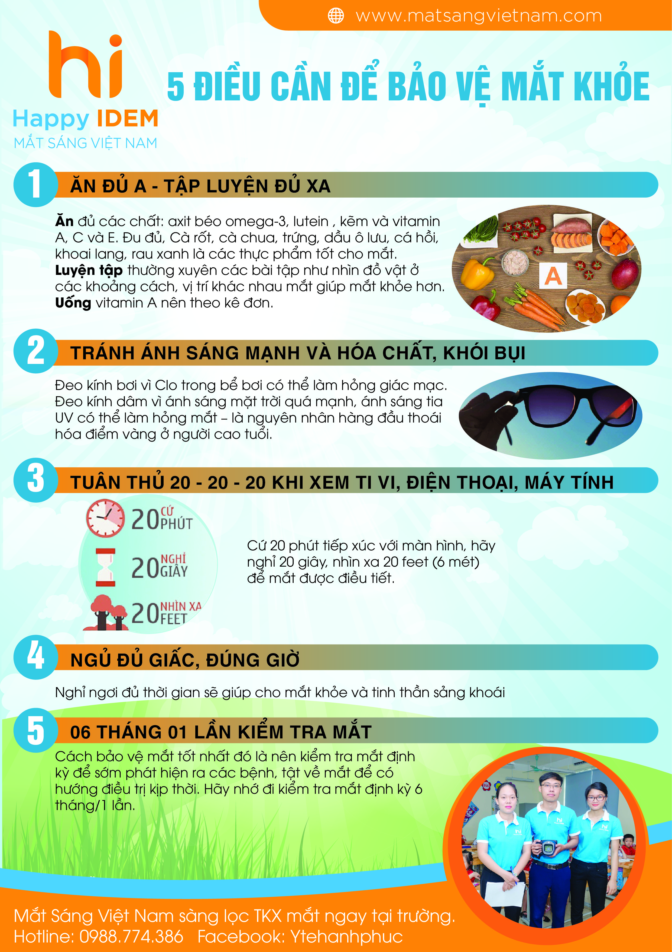
- Cách chăm sóc mắt khỏe
Người Việt Nam luôn có tư duy sai lầm và chưa thể sửa trong một sớm một chiều đó là nghĩ: Kính là Thuốc (có lẽ vì nó cắt theo đơn nên mọi người gọi nó là Kính Thuốc). Kính thực tế không phả là thuốc giúp trẻ tăng thị lực và cải thiện sức khỏe mắt. Nó đơn giản chỉ là một dụng cụ hỗ trợ mắt nhìn tốt hơn với các đặc điểm hiện có của mắt. Tức là về cơ bản, đeo kính nó chỉ có tác dụng hỗ trợ tránh tăng nặng.
Dinh dưỡng và luyện tập là 2 phương pháp cơ bản đẩy lùi các bệnh về mắt kết hợp với chỉnh kính đúng độ. Dưới đây là các dinh dưỡng cần cho mắt khỏe:
8.1 Dinh Dưỡng mắt
- Vitamin A

Thiếu Vitamin A là một trong những nguyên nh ân phổ biến nhất gây suy giảm thị lực trên thế giới. Vitamin A rất cần thiết cho việc duy trì các tế bào cảm giác ánh sáng của mắt, còn được gọi là thụ cảm quang. Nếu cơ thể ko đủ vitamin A, bạn có thể bị chứng mù đêm, mắt khô hoặc bệnh mắt nghiêm trọng hơn, tùy thuộc vào mức độ thiếu hụt.
Vitamin A chỉ tìm thấy trong thực phẩm có nguồn gốc động vật. Các nguồn thức ăn giàu Vitamin A nhất bao gồm gan, lòng đỏ trứng và các sản phẩm từ sữa. Ngoài ra cơ thể còn hấp thu vitamin A từ các hợp chất chống oxy hóa của thực vật được gọi là carotenoid provitamin A, được tìm thấy trong một số lượng lớn trái cây và rau quả.
Provitamin A carotenoid cung cấp khoảng 30% nhu cầu vitamin A của người trưởng thành. Hiệu quả nhất của chúng là beta-carotene, có trong cải xoăn, rau bina và cà rốt.
- Lutein và Zeaxanthin.
Lutein và zeaxanthin là các chất chống oxy hoá, hai chất này tập trung ở phần trung tâm của võng mạc. Lutein và zeaxanthin hoạt động như một chất chống nắng tự nhiên giúp bảo vệ mắt khỏi ánh sáng màu xanh có hại. Người trưởng thành cần ít nhất 6 mg lutein và / hoặc zeaxanthin mỗi ngày để giảm đáng kể nguy cơ thoái hóa điểm vàng.
Lutein và zeaxanthin thường được tìm thấy trong các loại rau lá xanh, ngoài ra con có trứng, ngô và nho đỏ. Carotenoid được hấp thụ tốt hơn khi ăn kèm với chất béo, vì vậy bạn nên thêm một ít bơ hoặc dầu khi ăn cùng những thực phẩm trên.
- Axit béo omega-3.
Cxit béo omega-3 chuỗi dài như eicosapentaenoic acid (EPA) và axit docosahexaenoic (DHA) rất quan trọng đối với sức khoẻ mắt. DHA được tìm thấy ở lượng lớn trong võng mạc, nơi giúp duy trì chức năng mắt. Điều này cũng quan trọng đối với sự phát triển của não và mắt trong thời kỳ sơ sinh. Thiếu hụt DHA có thể làm suy giảm thị lực, đặc biệt ở trẻ em. Ngoài ra thường xuyên bổ sung omega-3 cũng có lợi cho những người bị bệnh khô mắt.
Những người bị bệnh khô mắt nên bổ sung EPA và DHA hàng ngày trong ba tháng có thể làm giảm đáng kể các triệu chứng mắt khô bằng cách tăng lượng nước mắt. Axit béo omega-3 cũng có thể giúp ngăn ngừa các bệnh về mắt khác như bệnh võng mạc tiểu đường. Nguồn EPA và DHA tốt nhất là trong dầu cá. Ngoài ra, bạn cũng có thể uống bổ sung viên mang omega-3 cho đôi mắt khỏe mạnh.
Video: https://www.youtube.com/watch?v=TLHt3-28MSs
- Axit Gamma-Linolenic
Axit gamma-linolenic là một axit béo omega-6 có trong một lượng nhỏ trong khẩu phần ăn. Không giống như nhiều axit béo omega-6 khác, axit gamma-linolenic có tính chống viêm, giúp hạn chế các bệnh viêm mắt, đỏ mắt. Nguồn giàu axit gamma-linolenic nhất là tinh dầu hướng dương, tinh dầu cây bạch dương.

- Vitamin C
Mắt đòi hỏi lượng chất chống oxy hoá cao – nhiều hơn so với nhiều cơ quan khác. Chất chống oxy hóa vitamin C đặc biệt quan trọng với mắt. Nồng độ vitamin C trong mắt mắt cao hơn nhiều so với bất kỳ chất dịch nào khác của cơ thể.
Thường xuyên bổ sung vitamin C giúp giảm nguy cơ đục thủy tinh thể ở người lớn tuổi. Vitamin C được tìm thấy nhiều trong các loại rau quả, bao gồm ớt chuông, trái cây họ cam quýt, cải xoăn và bông cải xanh.
- Vitamin E
Vitamin E là một nhóm các chất chống oxy hoá tan trong chất béo bảo vệ axit béo khỏi sự oxy hóa có hại. Vì võng mạc tập trung rất nhiều các axit béo nên lượng vitamin E cần thiết rất cho sức khoẻ mắt.
Thiếu hụt vitamin E có thể dẫn đến thoái hóa võng mạc và suy giảm thị lực. Thường xuyên bổ sung vitamin E khoảng 7 mg mỗi ngày có thể làm giảm nguy cơ đục thủy tinh thể do tuổi tác. Nguồn thức ăn giàu vitamin E nhất bao gồm hạnh hạnh nhân, hạt hướng dương và dầu thực vật, chẳng hạn như dầu hạt lanh.
- Kẽm
Kẽm là một phần của nhiều enzyme thiết yếu, bao gồm superoxide dismutase, có chức năng như một chất chống oxy hoá. Kẽm liên quan đến sự hình thành các sắc tố thị giác trong võng mạc, thiếu kẽm có thể dẫn đến chứng mù đêm.
Ngoài ra thường xuyên bổ sung kẽm còn giảm nguy cơ thoái hóa điểm vàng với người cao tuổi. Nguồn thực phẩm tự nhiên bổ sung kẽm bao gồm hàu, thịt, hạt bí đỏ và đậu phộng.
Ngoài một chế độ ăn uống lành mạnh, bạn cũng nên bảo vệ mắt khỏi tác nhân gây hại như bức xạ từ các thiết bị điện tử, ô nhiễm môi trường. Ngoài ra thường xuyên đi khám mắt định kỳ tại các bệnh viện mắt gần nhất để có đôi mắt khỏe.
8.2: Luyện tập mắt
Về tập luyện, có 2 dạng bài tập cho mắt: 1 là dạng bài Massage mắt như chuyên viên Mắt Sáng đã qua trường và chỉ cho các em. Đây là dạng bài tập giúp mắt giảm căng thẳng khi làm việc quá sức và lấy lại sức khỏe mắt.
Video: https://www.youtube.com/watch?v=1X6hVEy_N4E
Dạng bài tập thứ 2 là dạng bà tập chuyên sâu cho mắt để mắt khỏe hơn được Mắt Sáng tổng hợp như là 1 dạng Yoga mắt. Mong quý phụ huynh và gia đình làm theo các bài tập sau đây:
Video: https://www.youtube.com/watch?v=fdzOqKXe4bc
- Phương pháp mới trong sàng lọc Tật Khúc Xạ
Khác biệt với phương pháp truyền thống, phương pháp đo sàng lọc TKX bằng máy Spot Vision Screener mang tới những lợi ích lớn trong hoạt động đo sàng lọc tật khúc xạ
- Phát hiện SỚM các vấn đề về mắt, mắt các con có khả năng tự phục hồi cao nếu được chăm sóc đúng cách.
- Các con khi khám rất đơn giản và tự nhiên, chỉ cần đứng cách máy 1 mét và máy tự scan mắt của bé; bé rất hợp tác vì đơn giản. Dẫn đến kết quả do gần như chính xác tuyệt đối và rất ít sai số nếu điều kiện ánh sáng tốt. Máy phù hợp với tất cả mọi lứa tuổi.
- Kết quả đo hoàn toàn tự động, không có sai số, kết quả gắn với ảnh thực tế của trẻ.
Việc sàng lọc tật khúc xạ trong trường học là cần thiết để các phụ huynh và nhà trường, học sinh phát hiện sớm các tật khúc xạ về mắt. Phụ huynh nên biết tình trạng mắt của con sau mỗi 6 tháng.
Ở nhà trường, việc sàng lọc ra các học sinh mắc TKX giúp chỉ có tệp học sinh ấy đi bệnh viện để khám chuyên sâu; giúp giảm tải rất lớn cho các bệnh viện.
Video: https://www.youtube.com/watch?v=LrdqlfsFCPQ
Với các em mắc tật khúc xạ, đơn vị Mắt Sáng Việt Nam luôn cung cấp các phiếu khám chuyên sâu miễn phí về mắt trị giá 200000-250000d và các phiếu giảm giá cho các gói điều trị sau khám cho các em. Các phiếu này sẽ được cung cấp kèm theo phiếu trả kết quả của đơn vị - là một món quà có giá trị lớn cho các em không may mắc các tật khúc xạ.
Kết quả đo sàng lọc được các bác sĩ chuyên ngành nhãn khoa đọc và kết luận. Các vị phụ huynh có thể hoàn toàn tin tưởng vào kết quả ấy. Tuy nhiên, do đây là một hoạt động sàng lọc nên các kết luận chuyên sâu, pháp đồ điều trị sẽ không được đưa ra trong quá trình kiểm tra. So với một gói khám sàng lọc 100.000-200.000d tại các bệnh viện lớn, hoạt động đo kiểm tra sàng lọc với giá chỉ 70.000d một em mang lại rất nhiều lợi ích cho phụ huynh, gia đình và xã hội!
Và một lần nữa, đơn vị mong cả xã hội chung tay để đẩy lùi TKX trong trường học!
Người biên soạn: Đỗ Đức Phong – Đơn vị Mắt Sáng Việt Nam

